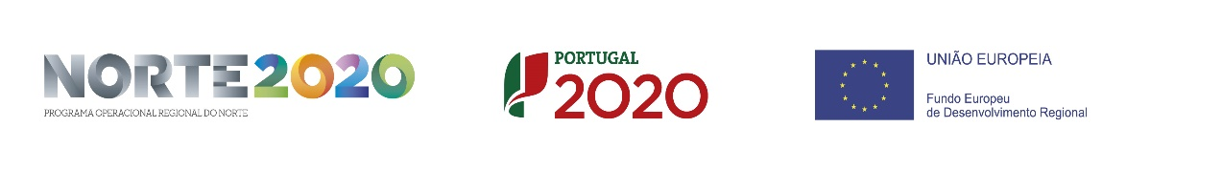

**Designação do Projeto**| TURCOM 2019 - MAIS TURISMO E COMÉRCIO NO DOURO

**Código do Projeto**| NORTE-02-0752-FEDER-000090

**Objetivo Principal**| Reforço da capacitação das atividades económicas dos setores do comércio a retalho, e restauração e similares, em matéria de definição de estratégias de internacionalização e abordagens de mercado.

**Região de Intervenção**| Norte

**Entidade Beneficiária**| Associação Comercial e Industrial de Vila Real

**Data de Aprovação**| 04-02-2021

**Data de Início**| 22-06-2019

**Data de Conclusão**| 19-06-2022

**Custo Total Elegível**| € 481.750,62€

**Apoio Financeiro da União Europeia**| **FEDER**: 409.488,03€

**Objetivos**| Reforço da capacitação das atividades económicas dos setores do comércio a retalho, e restauração e similares, em matéria de definição de estratégias de internacionalização e abordagens de mercado.

**Atividades**| Implementação de ações das condições envolventes, nomeadamente do aumento da visibilidade da região, que se pretende venha a traduzir-se num aumento do n.º de visitantes, e da capacitação dos pequenos estabelecimentos de comércio tradicional, e também os estabelecimentos restauração e similares, reforço da respetiva capacidade competitiva e progressão na cadeia de valor, bem como o reforço da visibilidade internacional da respetiva oferta

**Resultados/Indicadores** |

-Realização.03.02.02.P - Ações de promoção externa: N.º 1;

-Resultado R.03.02.14.P - Contratos/protocolos firmados relacionados com as ações de promoção externa: N.º 1